
ใบงานที่ 17 เรื่อง การเคลื่อนที่ของวัตถุเมื่อมีแรงกระทำมากกว่า 1 แรง
(ตอนที่ 1 การรวมแรงที่กระทำต่อวัตถุ)
ได้__________คะแนน
คะแนนเต็ม 10 คะแนน
วันที่________เดือน_______________พ.ศ.___________
ชื่อ_____________________________เลขที่______ชั้น__________

คำชี้แจง นักเรียนแต่ละกลุ่มปฏิบัติ ดังนี้
1. อ่านวิธีทำกิจกรรมการทดลองให้เข้าใจ 2. ตอบคำถามก่อนทำกิจกรรม
3. ทำกิจกรรมและบันทึกผล 4. ตอบคำถามหลังทำกิจกรรม

กิจกรรมที่ 4.1 การเคลื่อนที่ของวัตถุเมื่อมีแรงกระทำมากกว่า 1 แรง

(ตอนที่ 1 การรวมแรงที่กระทำต่อวัตถุ)
วัสดุอุปกรณ์

1. ถุงทราย 1 ถุง
2. เครื่องชั่งสปริง 2 เครื่อง

วิธีทำ

1. นักเรียนแบ่งกลุ่ม แต่ละกลุ่มร่วมกันวางถุงทราย 1 ถุง สัมผัสพื้นโต๊ะ นักเรียน 1 คนในกลุ่ม
ใช้ขอเกี่ยวของเครื่องชั่งสปริงเกี่ยวหูของถุงทราย แล้วออกแรงดึงถุงทรายให้เคลื่อนที่
ในแนวราบ สังเกตขนาดและทิศทางของการเคลื่อนที่
2. ทำซ้ำข้อ 1 แต่เปลี่ยนจากเครื่องชั่งสปริง 1 เครื่อง เป็นใช้เครื่องชั่งสปริง 2 เครื่อง ดึงถุงทราย ในแนวราบ โดยดึงเครื่องชั่งสปริงให้ขนานกัน สังเกตขนาดและทิศทางของการเคลื่อนที่
3. บันทึกผลการสังเกต โดยเขียนลูกศรแสดงทิศทางของการออกแรง และบันทึกขนาด
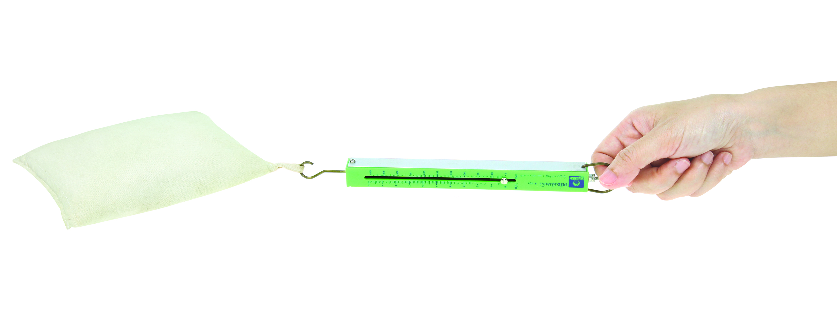
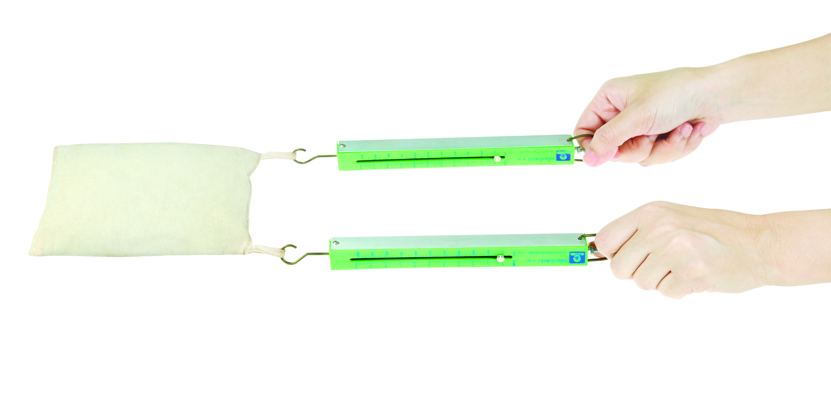
ลงในตาราง
ก. การดึงถุงทรายด้วยเครื่องชั่งสปริง 1 เครื่องในแนวราบ
ข. การดึงถุงทรายด้วยเครื่องชั่งสปริง 2 เครื่องในแนวราบขนานกัน
การทดลอง การรวมแรงที่กระทำต่อวัตถุ


คำถามก่อนทำกิจกรรม
กระป๋องใบที่ 2

• การทดลองนี้มีวัตถุประสงค์อะไร

บันทึกผลการทดลอง

ตาราง ขนาดและทิศของแรงดึงเมื่อดึงถุงทรายด้วยเครื่องชั่งสปริงแบบต่าง ๆ

การดึงถุงทราย  ด้วยเครื่องชั่งสปริง | แรงดึง (นิวตัน) |  | ผลรวมของ  แรงดึง (นิวตัน) | ทิศทางของ  การออกแรง | ทิศทางการเคลื่อนที่ของถุงทราย
การดึงถุงทราย  ด้วยเครื่องชั่งสปริง | เครื่องชั่งสปริงเครื่องที่ 1 | เครื่องชั่งสปริงเครื่องที่ 2 | ผลรวมของ  แรงดึง (นิวตัน) | ทิศทางของ  การออกแรง | ทิศทางการเคลื่อนที่ของถุงทราย
1. เครื่องชั่งสปริง
1 เครื่อง
2. เครื่องชั่งสปริง
2 เครื่อง ขนานกัน

คำถามหลังทำกิจกรรม

1. เมื่อดึงถุงทรายด้วยเครื่องชั่งสปริง 1 เครื่อง กับการดึงถุงทรายด้วยเครื่องชั่งสปริง 2 เครื่องในแนวราบ
ขนานกัน ขนาดของแรงรวมเท่ากันหรือไม่ และมีทิศทางเหมือนกันหรือไม่ อย่างไร

2. สรุปผลการทดลองได้ว่าอย่างไร


3. ยกตัวอย่างประโยชน์ของการใช้แรงมากกว่า 1 แรง ที่ออกแรงไปในทิศทางเดียวกัน

